**МИНИСТЕРСТВО ПРОСВЕЩЕНИЯ РОССИЙСКОЙ ФЕДЕРАЦИИ**

**‌****Департамент образования Ярославской области‌‌**

**‌****Отдел образования и воспитания Администрации Борисоглебского Муниципального района‌**​

**МОУ Яковцевская ООШ**

Рабочая программа внеурочной деятельности

**«Подвижные игры»**

для 5-7 классов

**с. Яковцево‌** **2024**

**Содержание**

1.Пояснительная записка………………………………………………………….. 3–5 стр.

2. Планируемые результаты освоения курса внеурочной деятельности……….6-8

3.Содержание курса внеурочной деятельности ………………………………….8–9

4.Тематическое планирование ……………………………………………………..10

5.Учебно-тематический план……………………………………………………….10-11

6.Методическое сопровождение программы………………………………………12-13

7. Примерные комплексы упражнений……………………………………………..14-21

7.1. Комплекс упражнений для занятий по баскетболу…………………………..14-15

7.2. Комплекс упражнений для занятий по волейболу…………………………...16-17

7.3. Комплекс упражнений для занятий по футболу…………………………….18-19

7.4. Комплекс упражнений для занятий по легкой атлетике……………………..20-21

8. Подвижные игры для закрепления и овладения техникой спортивных игр….22-41

Список литературы …………………………………………………………………42

**1. Пояснительная записка.**

Дополнительная общеразвивающая программа «Спортивные игры» разработана на основе авторской программы В.И.Ляха «Физическая культура» 5-9 классы – М.: «Просвещение», 2015 год. Разделы и темы выбраны с учётом имеющейся материальной базы и местных климатических условий. Программа секции рассчитана на учащихся 5-8 классов.

Образовательный процесс в современной школе постоянно услож­няется, и это требует от обучающихся значительного умственного и нерв­но-психического напряжения. Доказано, что успешность адаптации к новым условиям обеспечивается, помимо других важных факторов, определенным уровнем физиологической зрелости детей, что предпо­лагает хорошее здоровье и физическое развитие, оптимальное состоя­ние центральной нервной системы и функций организма, определен­ный уровень сформированности двигательных навыков и развития физических качеств. Это дает возможность выдерживать достаточно серьезные психофизические нагрузки, связанные со школьным режи­мом и новыми условиями жизнедеятельности.

Однако невысокий уровень здоровья и общего физического разви­тия многих детей, дальнейшее его снижение в процессе обучения представляют сегодня серьезную проб­лему.

У многих учеников наблю­дается низкая двигательная активность, широкий спектр функцио­нальных отклонений в развитии опорно-двигательного аппарата, дыхательной, сердечно - сосудистой, эндокринной и нервной систем, желудочно-кишечного тракта и др.

Детский организм по своим анатомо-физиологическим особенностям более чувствителен к неблагоприятным влияниям окружающей среды, а потому нуждается в таких внешних условиях обучения и воспитания, которые исключили бы воз­можность вредных влияний и способствовали бы укреплению здо­ровья, улучшению физического развития, повышению успешности учебной деятельности и общей работоспособности.

В связи с этим обязательная оздоровительная направленность коррекционно-развивающего образовательного процесса должна быть напрямую связана с возможностями игры, которыми она располагает как средством адаптации школьников к новому режиму. Игра способна в значительной степени обогатить и закрепить двига­тельный опыт детей и минимизировать те негативные моменты, кото­рые имелись в их предшествующем физическом развитии и/или про­должают существовать. Результативно это может происходить только в том случае, если педагог хорошо знает индивидуальные особенности и потребности физического развития своих учеников, владеет рацио­нальной технологией «встраивания» разнообразных подвижных, спортивных игр в режим жизнедеятельности обучающегося и обладает широким арсеналом приемов использования их адаптацион­ного, оздоровительно-развивающего и коррекционного потенциала.

**Цель программы:** удовлетворить потребность школьников в движении, стабилизировать эмоции, научить владеть своим телом, развить физические, умственные и творческие способности, нравственные качества.

**Основными задачами** данной программы являются:

* укрепление здоровья обучающихся посредством развития физических качеств;
* развитие двигательных реакций, точности движения, ловкости;
* развитие сообразительности, творческого воображения;
* развитие коммуникативных умений;
* воспитание внимания, культуры поведения;
* создание проблемных ситуаций, активизация творческого отношения обучающихся к себе;
* обучить умению работать индивидуально и в группе,
* развить природные задатки и способности детей;
* развитие доброжелательности, доверия и внимательности к людям, готовности к сотрудничеству и дружбе, оказание помощи тем, кто в ней нуждается.
* развитие коммуникативной компетентности школьников на основе организации совместной продуктивной деятельности.

**Актуальность программы**

Занятия в кружке «Спортивные игры» являются хорошей школой физической культуры и проводятся с целью укрепления здоровья и закаливания занимающихся; достижения всестороннего развития, широкого овладения физической культурой; приобретения инструкторских навыков и умения самостоятельно заниматься физической культурой, формирования моральных и волевых качеств. Занятия в кружке общедоступны благодаря разнообразию ее видов, огромному количеству легко дозируемых упражнений, которыми можно заниматься повсюду и в любое время года. Заниматься в кружке может каждый школьник, прошедший медицинский осмотр и допущенный врачом к занятиям. Для каждой возрастной группы занимающихся программой предусматриваются теоретические, практические занятия, выполнение контрольных нормативов, участие в соревнованиях. Учебно-тренировочный цикл по каждому разделу программы завершается контрольными испытаниями по теории и практике пройденного материала. Детям предоставляется возможность из большого количества упражнений и игр выбрать те, которые у них лучше получаются. Это дает возможность каждому учащемуся относится к обучению более сознательно и активно.

**Новизна программы**

Новизна программы заключается в том, что она предусматривает более обширное развитие физических качеств: силы, быстроты, выносливости, ловкости; обучает разнообразным комплексам акробатических, гимнастических, лёгкоатлетических упражнений.

**Педагогическая целесообразность**

Занятия способствуют развитию и поддержке интереса к предмету физическая культура, спорту, ЗОЖ; дают возможность расширить и углубить знания и умения, полученные в процессе учебы. Занятия в кружке являются хорошей школой физической культуры и проводятся с целью укрепления здоровья и закаливания занимающихся; развитие физических качеств: силы, быстроты, выносливости, ловкости; обучение разнообразным комплексам акробатических, гимнастических, лёгкоатлетических упражнений.

**Форма проведения занятий**

Основной формой работы в кружке «Спортивные игры» является групповое учебно-тренировочное занятие по расписанию. Данная программа рассчитана на 1 год. Программа составлена на основе материала, который дети изучают на уроках физической культуры в общеобразовательной школе, дополняя его с учётом интересов детей (в зависимости от возраста, пола, времени года и местных особенностей) к тем видам спорта, которые пользуются популярностью в повседневной жизни, особенно, нормативы ГТО.

Программа составлена из отдельных самостоятельных разделов двигательной деятельности, отличной друг от друга по характеру и объёму. При планировании занятий учитываются индивидуальные особенности обучающихся.

Основные задачи теоретических занятий дать необходимые знания о самоконтроле, о гигиене, о технике безопасности, о первой медицинской помощи при травмах, о правилах и организации проведения соревнований, об инвентаре, о правилах поведения на спортивных сооружениях.

При подборе средств и методов практических занятий руководитель имеет в виду, что каждое занятие должно быть интересным и увлекательным, поэтому использует для этой цели комплексные занятия, в содержание включаются упражнения из разных видов спорта (лёгкая атлетика, гимнастика, спортивные игры подвижные игры, лыжные гонки, плавание).

Учебно-тренировочный цикл по каждому разделу программы завершается контрольными испытаниями по теории и практике пройденного материала. Контрольные нормативы составляются руководителем кружка на основе требований уровня физической подготовленности обучающихся.

Программа курса рассчитана на 68 часов в год, 2 часа в неделю.

**2.****Планируемые результаты освоения курса внеурочной деятельности**

**Личностные результаты**

**Ученик научится:**

— активно включаться в общение и взаимодействие со сверстниками на принципах уважения и доброжелательности, взаимопомощи и сопереживания;

— проявлять положительные качества личности и управлять своими эмоциями в различных (нестандартных) ситуациях и условиях;

— проявлять дисциплинированность, трудолюбие и упорство в достижении поставленных целей;

— оказывать бескорыстную помощь своим сверстникам, находить с ними общий язык и общие интересы.

**Метапредметные результаты**

**Ученик научится:**

— характеризовать явления (действия и поступки), давать им объективную оценку на основе освоенных знаний и имеющегося опыта;

— находить ошибки при выполнении учебных заданий, отбирать способы их исправления;

— общаться и взаимодействовать со сверстниками на принципах взаимоуважения и взаимопомощи, дружбы и толерантности;

— обеспечивать защиту и сохранность природы во время активного отдыха и занятий физической культурой;

— организовывать самостоятельную деятельность с учётом требований её безопасности, сохранности инвентаря и оборудования, организации места занятий;

— планировать собственную деятельность, распределять нагрузку и отдых в процессе ее выполнения;

— анализировать и объективно оценивать результаты собственного труда, находить возможности и способы их улучшения;

— видеть красоту движений, выделять и обосновывать эстетические признаки в движениях и передвижениях человека;

— оценивать красоту телосложения и осанки, сравнивать их с эталонными образцами;

— управлять эмоциями при общении со сверстниками и взрослыми, сохранять хладнокровие, сдержанность, рассудительность;

— технически правильно выполнять двигательные действия из базовых видов спорта, использовать их в игровой и соревновательной деятельности.

**Предметные результаты**

**Ученик научится:**

— планировать занятия физическими упражнениями в режиме дня, организовывать отдых и досуг с использованием средств физической культуры;

— излагать факты истории развития физической культуры, характеризовать её роль и значение в жизнедеятельности человека, связь с трудовой и военной деятельностью;

— представлять физическую культуру как средство укрепления здоровья, физического развития и физической подготовки человека;

— измерять (познавать) индивидуальные показатели физического развития (длину и массу тела), развития основных физических качеств;

— оказывать посильную помощь и моральную поддержку сверстникам при выполнении учебных заданий, доброжелательно и уважительно объяснять ошибки и способы их устранения;

— организовывать и проводить со сверстниками подвижные игры и элементы соревнований, осуществлять их объективное судейство;

— бережно обращаться с инвентарём и оборудованием, соблюдать требования техники безопасности к местам проведения;

— организовывать и проводить занятия физической культурой с разной целевой направленностью, подбирать для них физические упражнения и выполнять их с заданной дозировкой нагрузки;

— характеризовать физическую нагрузку по показателю частоты пульса, регулировать её напряжённость во время занятий по развитию физических качеств;

— взаимодействовать со сверстниками по правилам проведения подвижных игр и соревнований;

— в доступной форме объяснять правила (технику) выполнения двигательных действий, анализировать и находить ошибки, эффективно их исправлять;

— подавать строевые команды, вести подсчёт при выполнении общеразвивающих упражнений;

— находить отличительные особенности в выполнении двигательного действия разными учениками, выделять отличительные признаки и элементы;

— выполнять акробатические и гимнастические комбинации на необходимом техническом уровне, характеризовать признаки техничного исполнения;

— применять жизненно важные двигательные навыки и умения различными способами, в различных изменяющихся, вариативных условиях.

**Ученик получит возможность научиться:**

-определять признаки положительного влияния занятий физической подготовкой на укрепление здоровья, устанавливать связь между развитием физических качеств и основных систем организма;

-вести дневник по физкультурной деятельности, включать в него оформление планов проведения самостоятельных занятий с физическими упражнениями разной функциональной направленности, данные контроля динамики индивидуального физического развития и физической подготовленности;

-проводить занятия физической культурой с использованием оздоровительной ходьбы и бега, лыжных прогулок и туристических походов, обеспечивать их оздоровительную направленность;

-проводить восстановительные мероприятия с использованием банных процедур и сеансов оздоровительного массажа;

-выполнять комплексы упражнений лечебной физической культуры с учетом имеющихся индивидуальных отклонений в показателях здоровья;

-преодолевать естественные и искусственные препятствия с помощью разнообразных способов лазания, прыжков и бега;

-выполнять тестовые нормативы Всероссийского физкультурно-спортивного комплекса «Готов к труду и обороне».

**3.Содержание курса внеурочной деятельности с указанием форм организации и видов деятельности**

Программа внеурочной деятельности «Спортивные игры» содержит перечень рекомендуемых спортивных игр, перечень упражнений для овладения техникой и тактикой игры в волейбол и баскетбол, футбол. При правильной методике проведения игр и эстафет они с успехом используются для воздействия на различные системы организма, развивают ловкость, быстроту реакции, способность приспосабливаться к меняющимся условиям, повышают эмоциональный уровень.

Весь программный материал направлен на решение оздоровительных задач, развитие физических качеств, формирование двигательных умений и навыков, освоение учащимися теоретических знаний.

**Физическое совершенствование**

**Баскетбол**

Основы техники и тактики. Техника передвижения. Повороты в движении. Сочетание способов передвижений. Техника владения мячом. Ловля мяча двумя руками с низкого отскока. Ловля мяча одной рукой на уровне груди. Броски мяча двумя руками с места. Штрафной бросок. Бросок с трех очковой линии. Ведение мяча с изменением высоты отскока. Ведение мяча с изменением скорости. Обманные движения. Обводка соперника с изменением высоты отскока. Групповые действия. Учебная игра.

**Футбол**

Техника передвижения. Удары по мячу головой, ногой. Остановка мяча. Ведение

мяча. Обманные движения. Отбор мяча. Вбрасывание мяча из-за боковой линии.

Техника игры вратаря. Тактика игры в футбол. Тактика нападения.

Индивидуальные действия без мяча, с мячом. Тактика защиты. Индивидуальные

действия. Групповые действия. Тактика вратаря.

**Волейбол**

Вводное занятие. Инструктаж по ТБ на занятиях по волейболу. Понятие о технике

и тактике игры. Перемещения и стойки. Действия с мячом. Передача мяча двумя

руками. Передача на точность. Передача на точность. Встречная передача. Подача

мяча. Прием мяча. Техника защиты. Нападающий бросок. Групповые действия

игроков. Учебно-тренировочные игры.

**Легкая атлетика**

Вводное занятие. Инструктаж по ТБ на занятиях по легкой атлетике. Технике бега.

Технике высокого и низкого старта. Бег с преодолением различных препятствий.

Техника прыжка в длину с места. Техника прыжка в высоту с разбега способом

«перешагивание». Техника метания различных снарядов. Техника метания малого

мяча с места в цель. Подвижные игры и эстафеты с элементами легкой атлетики.

Соревнования.

**4.Тематическое планирование**

|  |  |  |
| --- | --- | --- |
| №  п/п | Тема | Количество  часов |
| 1 | Футбол | 18 |
| 2 | Баскетбол | 16 |
| 3 | Волейбол | 15 |
| 4 | Легкая атлетика | 19 |
| 5 | Общая физическая подготовка | В процессе занятий |
|  | итого | 68 |

**5. Учебно-тематический план**

|  |  |  |
| --- | --- | --- |
| № | **Название темы** | **Количество часов** |
| 1 | **Футбол.**  Вводное занятие. Инструктаж по ТБ на занятиях по футболу.  Основы техники и тактики. | 2 |
| 2 | Техника передвижения. | 2 |
| 3 | Удары по мячу. Остановка мяча. Ведение мяча. | 2 |
| 4 | Отбор мяча. Вбрасывание мяча из-за боковой линии. | 2 |
| 5 | Техника игры вратаря. Тактика игры вратаря. | 2 |
| 6 | Тактика игры в футбол. Тактика нападения. | 2 |
| 7 | Индивидуальные действия без мяча, с мячом. | 2 |
| 8 | Тактика защиты. Групповые действия. | 2 |
| 9 | Учебная игра | 2 |
| 10 | **Баскетбол.**  Вводное занятие. Инструктаж по ТБ на занятиях по баскетболу. Основы техники и тактики. Техника передвижения. | 2 |
| 11 | Повороты в движении. Сочетание способов передвижений. | 2 |
| 12 | Ведение мяча с изменением высоты отскока и с изменением скорости. | 2 |
| 13 | Техника нападения. Техника владения мячом. Ловля мяча двумя руками с низкого отскока. | 2 |
| 14 | Броски мяча двумя руками с места. Ловля мяча одной рукой на уровне груди. | 2 |
| 15 | Штрафной бросок. Бросок с трех очковой линии. | 2 |
| 16 | Обманные движения. Групповые действия. | 2 |
| 17 | Учебная игра | 2 |
| 18 | **Волейбол.**  Вводное занятие. Инструктаж по ТБ на занятиях по волейболу. | 1 |
| 19 | Понятие о технике и тактике игры. Перемещения и стойки. | 2 |
| 20 | Действия с мячом. Передача мяча двумя руками. Передача на точность. | 2 |
| 21 | Передача на точность. Встречная передача. | 2 |
| 22 | Подача мяча. Прием мяча. Техника защиты. | 2 |
| 23 | Нападающий бросок. | 2 |
| 24 | Групповые действия игроков. | 2 |
| 25 | Учебно-тренировочные игры | 2 |
| 26 | **Легкая атлетика.**  Вводное занятие. Инструктаж по ТБ на занятиях. | 1 |
| 27 | Техника бега. Техника высокого и низкого старта | 2 |
| 28 | Бег с преодолением различных препятствий | 2 |
| 29 | Техника прыжка в длину с места | 2 |
| 30 | Техника прыжка в высоту с разбега способом «перешагивание» | 2 |
| 31 | Техника метания различных снарядов | 2 |
| 32 | Техника метания малого мяча с места в цель | 2 |
| 33 | Комбинированная эстафета с мячами | 2 |
| 34 | Подвижные игры и эстафеты с элементами легкой атлетики | 4 |
|  | Итого | 68 |

**6.Методическое сопровождение программы**

**Применяемые методы и формы работы с обучающимися**

**Образовательные методы:**

- словесный (рассказ, объяснение, лекция, беседа, анализ и обсуждение своих действий и действий соперника и др.);

- наглядность упражнений (показ упражнений и др.);

- методы практических упражнений

- метод контроля: врачебный, самоконтроль, контроль успеваемости и качества усвоения программы, динамики показателей физического и личностного развития;

- метод самореализации через творческие дела, участие в соревновательно-игровой деятельности.

**Методы организации занятий:** фронтальный, групповой, поточный.

**Формы организации деятельности учащихся на занятии:** индивидуальная, работа в парах, групповая, коллективная.

**Формы проведения занятий:** беседы, практические, теоретические, самостоятельные занятия.

**Формы подведения итогов:** соревнования, тестирование.

**Материально-техническое обеспечение**

Подбор оборудования определяется программными задачами физического воспитания детей. Размеры и масса инвентаря должны соответствовать возрастным особенностям обучающихся; его количество определяется из расчёта активного участия всех детей в процессе занятий.

Важнейшее требование – безопасность физкультурного оборудования. Для выполнения его необходимо обеспечить прочную установку снарядов, правильную обработку деревянных предметов (палки, рейки гимнастической стенки и др.). Во избежание травм они должны быть хорошо отполированы. Металлические снаряды делаются с закруглёнными углами. Качество снарядов, устойчивость, прочность проверяется учителем перед уроком  
**Д** –демонстрационный экземпляр (1 экземпляр);  
**П** –полный комплект (для каждого обучающегося);  
**К** – комплект, необходимый для работы в группах (1 экземпляр на 5–6 человек)

|  |  |  |
| --- | --- | --- |
| № п/п | Наименование объектов и средств материально-технического обеспечения | Кол-во |
| 1 | Стенка гимнастическая | П |
| 2 | Скамейка гимнастическая жесткая (длиной 4 м) | П |
| 3 | Мячи: набивные весом 1-3 кг; баскетбольные, волейбольные, футбольные | П |
| 4 | Мат гимнастический | П |
| 5 | Ворота | П |
| 6 | Рулетка измерительная | К |
| 7 | Щит баскетбольный тренировочный | Д |
| 8 | Сетка волейбольная | Д |
| 9 | Аптечка | Д |

**Материальное обеспечение для каждого ребёнка:**

- Форма для спортивных занятий (спортивная обувь, футболка, спортивные брюки, купальные костюмы и шапочки для бассейна ).

- Спортивный инвентарь.

**Условия реализации общеобразовательной программы**

Для успешной реализации данной программы необходимо соблюдать ряд условий:

- Помещение и спортивная площадка на улице должны удовлетворять требованиям техники безопасности.

- Температура воды и воздуха в бассейне должны соответствовать требованиям СанПиН

- В помещении должно быть рационально установлено и размещено все необходимое для работы кружка оборудование.

- Стены помещения оформляются стендами. На них размещают постоянную экспозицию: правила поведения, инструкции по ТБ, сменную экспозицию:грамоты и фото.

**Режим занятий:** занятия по данной программе проводятся в форме кружковой работы по 40 минут занятие в системе целого учебного дня.

**Место проведения:** спортивный зал школы, спортивная площадка, стадион.

**7. Примерные комплексы упражнений**

Каждый комплекс насыщен большим количеством элементов. В случае, когда освоение того или иного элемента комплекса будет встречать затруднения, можно исключать некоторые упражнения и повторять уже изученные или заменять другими. Так, например, с занимающимся младшего возраста не следует делать упор на освоение спортивной техники, а давать больше подводящих и специальных упражнений или упражнений общего воздействия. Первые два месяцы систематических занятий являются подготовительными. В это восстановительный период занятий упражнения должны быть технически несложными, рассчитанными на постепенное систематическое втягивание в нагрузку. Техническую сложность и общую физическую нагрузку надо повышать постепенно. Особо надо следить за правильным чередованием средних и больших физических нагрузок в сочетании с отдыхом и упражнениями на расслабление. Каждое занятие должно быть увлекательным, эмоциональным, с широким использованием средств всестороннего развития занимающихся и создающим приподнятое и радостное настроение.

**7.1. Комплекс № 1 (баскетбол)**  
1) прыжки в шаге с ноги на ногу через линейки на отрезках прямой 10 или 20м;  
2) узкая стойка ноги врозь, передача баскетбольного мяча вокруг себя;  
3) переход через упор присев в упор лежа с последующим возвращением в основную стойку;  
4) ведение баскетбольного мяча на месте вокруг себя со зрительным контролем за мячом и без ;  
5) из положения высокого старта, челночный бег с ускорением на отрезках 20м с повторением 4 – 6 раз;  
6) сжимание и разжимание кистевого эспандера одновременно обеими руками;  
7) стоя боком к баскетбольному щиту на расстоянии 8 – 10м, метание теннисного мяча на дальность отскока с последующей ловлей и повторением упражнения;  
8) броски по кольцу с близких точек одной рукой от плеча;  
9) вышагивание с мячом без отрыва носка ноги, касаясь им угла стены справа и слева;  
10) передвижение в полном приседе вперед или по кругу;  
11) верхняя передача баскетбольного мяча двумя руками с ударом о стену;  
12) бросок мяча по кольцу в прыжке после удара мяча о пол с выполнением двух прыжковых шагов;  
13) лежа на животе, теннисный мяч в правой руке, поочередное подбрасывание и ловля теннисного мяча (жонглирование);  
14) ведение баскетбольного мяча с продвижением вперед, чередуя двумя прыжковыми шагами с мячом в руках; 15) передача двумя руками баскетбольного мяча от груди в стенку;

Круговую тренировку необходимо использовать в соревновательном периоде, даже непосредственно перед игрой. Такое применение дает скачок в физической подготовке перед игрой.

**Рисунок –** **Комплекс упражнений для занятий по баскетболу**

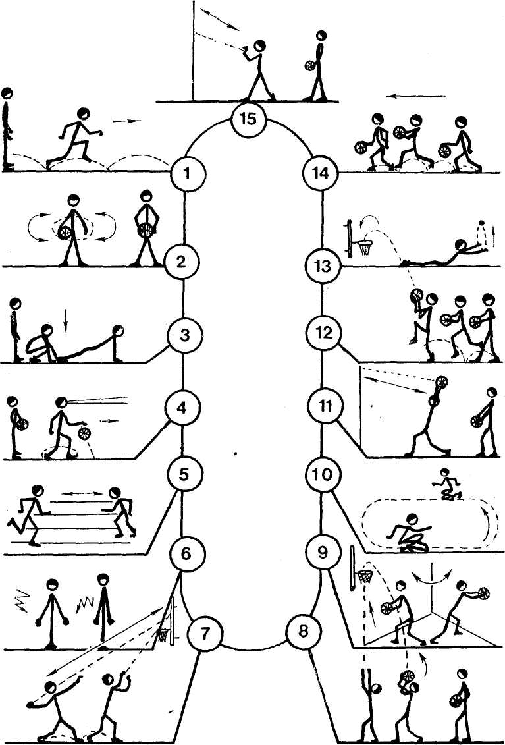

**7.2. Комплекс № 2 (волейбол)**

1) из низкого приседа прыжки с продвижением вперед;  
2) стоя боком к баскетбольному щиту на расстоянии 10м, метание теннисного мяча на дальность отскока от баскетбольного щита с последующей ловлей теннисного мяча;  
3) верхняя передача волейбольного мяча двумя руками над собой, на месте;  
4) из основной стойки без отрыва ног и сгибания коленей переход в упор, лежа с последующим возвращением в исходное положение;  
5) верхняя передача волейбольного мяча двумя руками с помощью стенки на высоте 2 или 3 м;  
6) лежа на животе, поочередная ловля и подбрасывание теннисного мяча (жонглирование);  
7) темповые прыжки на гимнастическую скамейку и со скамейки с последующим поворотом на 180° и повторением упражнения;  
8) стоя руки за головой, переход через сед перекатом назад на спину с последующим возвращением в исходное положение;  
9) стоя (эспандер сзади), растягивание эспандера в стороны;  
10) из упора о стенку бег на месте с высоким подниманием коленей на носках в быстром темпе; вверх – назад за счет поочередного выпада вперед;

11) стоя спиной к гимнастической стенке (взявшись руками на уровне плеч), прогибание спины с отведением рук  
12) нижняя передача волейбольного мяча двумя руками с помощью стенки на уровне головы;  
13) стоя в 1м от стенки, переход в упор на пальцах о стенку с последующим отталкиванием и переходом в исходное положение;  
  
14) подбрасывание волейбольного мяча вверх над собой, верхняя подача мяча в стенку с последующей ловлей и повторением упражнения;  
  
15) стоя руки внизу в стороны, сжимание и разжимание кистевого эспандера;  
  
Содержание круговой тренировки на игровых уроках составляют игровые станции. В течение урока занимающиеся в определенной последовательности переходят от одной станции к другой, выполняя на каждой из них игровые задания вперемежку с целевыми упражнениями, направленными на обучение, воспитание и совершенствование конкретных физических качеств.

**Рисунок – Комплекс упражнений для занятий по волейболу**

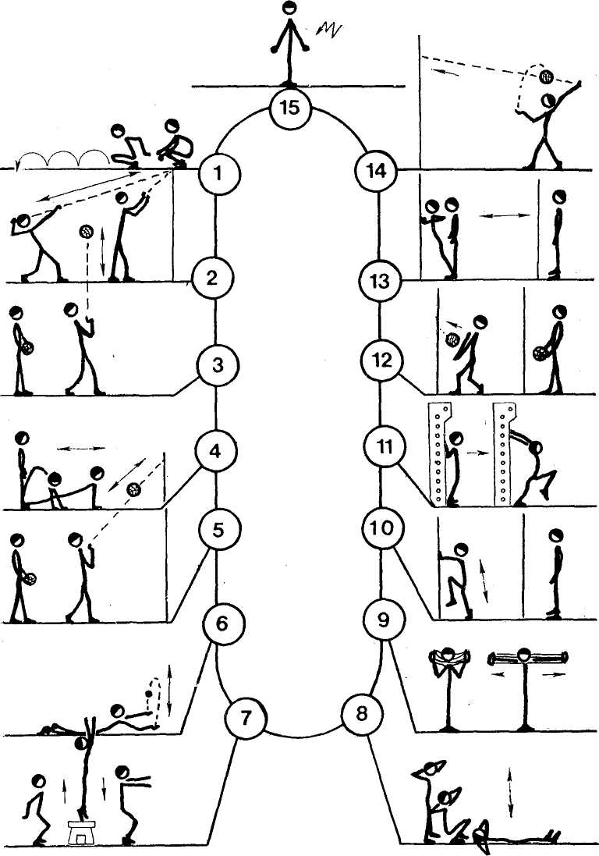

**7.3. Комплекс№ 3 (футбол)**  
1) из высокого старта челночный бег с ускорением до середины отрезка;  
2) верхняя передача в парах двумя руками из-за головы;  
3) ходьба на внутренней и внешней стороне стопы;  
4) нижняя передача футбольного мяча в паре между партнерами;  
5) стоя лицом друг к другу (взявшись руками вверху) вращение в правую и левую стороны;  
6) передача в парах пасом головы;  
7) сидя в упоре сзади, игра с футбольным мячом ногами между партнерами;  
8) стоя спиной друг к другу, захватом рук в локтевых суставах выталкивание партнера за линию;  
9) в прыжке с разбега доставание рукой баскетбольного щита;  
10) бег прыжками по кочкам на отрезках прямой с повторением задания;  
11) партнеры лежат на спине (первый держит за ноги второго), поочередные наклоны туловища первого, сгибание и разгибание ног второго партнера;  
12) удерживать футбольный мяч между ног, передача мяча вперед партнеру броском обеих ног;  
13) ведение футбольного мяча с обводкой 3 или 4 стоек и пасом партнеру;  
14) бег партнеров два раза по 50-метровому кругу в противоположных направлениях на опережение;  
15) жонглирование футбольным мячом при помощи стопы, бедра между партнерами;

При проведении занятий методами круговой тренировки необходимо использовать большой круг различных спортивных снарядов, способствующих развитию как различных физических качеств (силы, ловкости, гибкости, выносливости), так и совершенствованию двигательных навыков.

**Рисунок – Комплекс упражнений для занятий по футболу**

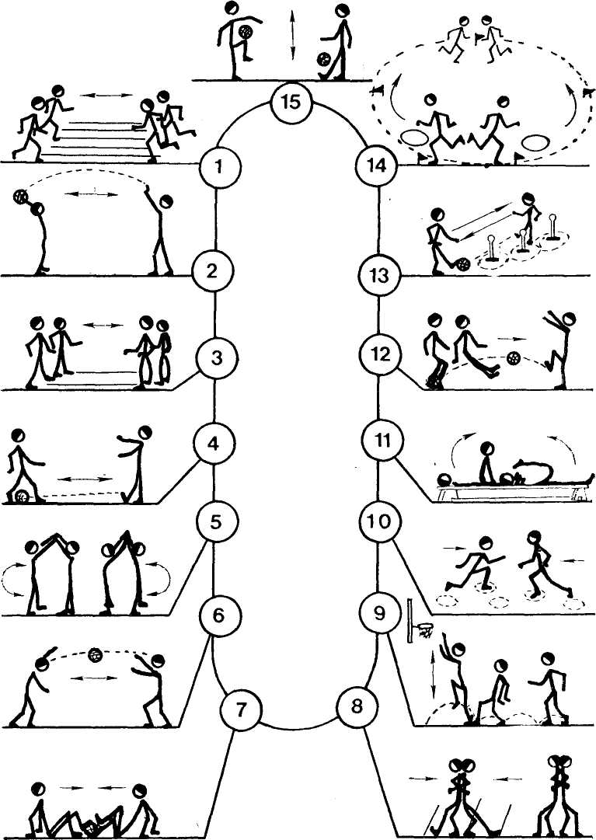

**7.4. Комплекс № 4 (Легкая атлетика)**

1) из упора стоя, согнувшись с опорой о барьер, покачивание, растягивая плечевые суставы;  
2) из основной стойки бег на месте с высоким подниманием бедра в максимально быстром темпе;  
3) с двух шагов разбега прыжок в шаге с последующим повторением упражнений;  
4) из упора лежа на скамейке отжимание, сгибая и разгибая руки;  
5) из упора стоя у стены, бег с высоким подниманием коленей в быстром темпе;  
6) из упора сидя (руки сзади, ноги в группировке) выпрямление ног в угол с последующим возвращением в исходное положение;  
7) стоя боком к баскетбольному щиту на расстоянии 8-10м, метание теннисного мяча в баскетбольный щит (на дальность отскока) с повторением упражнения;  
8) ходьба на внутренней и внешней стороне стопы на отрезке 10 или 20м;  
9) из высокого старта бег на скорость по замкнутому кругу на расстояние 150 200м;  
10) прыжки с двух шагов разбега с доставанием баскетбольного щита;  
11) стоя в висе, подтягивание на перекладине с предварительным толчком ног;  
12) узкая стойка ноги врозь, руками взявшись за бум, перелазание через бум;  
13) прыжки в шаге с ноги на ногу через линейки на отрезках прямой 10 – 20м;  
14) из низкого приседа передвижение в полном приседе по прямой или по кругу;

15) из высокого старта челночный бег с ускорением на отрезках 20-30м с повторением 4 или 6 раз.

Специализированные комплексы круговой тренировки по легкой атлетике строятся из 10 или 15 станций и включают упражнения, способствующие развитию физических качеств: быстроты, прыгучести, общей и скоростной выносливости, скоростной силы, тесно связанной с укреплением опорно-двигательного аппарата.

**Рисунок – Комплекс упражнений для занятий по легкой атлетике  
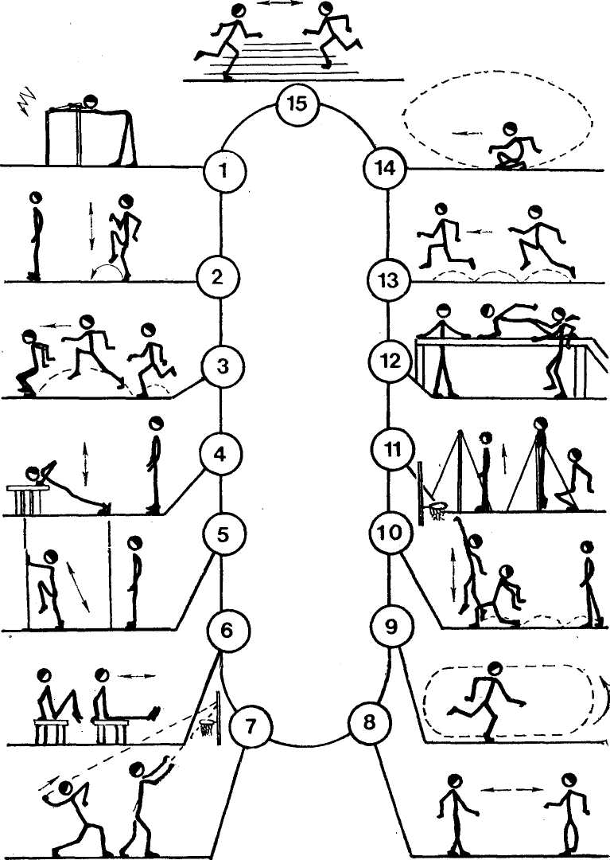**

**8. Подвижные игры для закрепления и овладения техникой спортивных игр**

Подвижные игры используются на уроках и тренировках для:

– закрепления и совершенствования изучаемых приемов игры;

– совершенствования сочетания отдельных элементов игры;

– развития умения ориентироваться на площадке во время игры (видеть площадку);

– решения тактических задач;

– развития физических качеств;

– увеличения моторной плотности занятия по сравнению с обычной игрой, особенно на начальном этапе обучения.

Во многих играх на площадке одновременно может находиться большое количество игроков, даже если игра проводится парами. Это обстоятельство заставляет занимающихся быстрее приспосабливаться к условиям игры, учит оценивать расстояние до других участников, правильно выбирать скорость передвижения, чаще использовать остановки и повороты, распределять внимание и лучше видеть поле. Большое количество игроков на площадке позволяет им играть роль «естественных» препятствий друг для друга, в связи с чем отпадает необходимость в искусственных. При подборе игр преподавателю надо учитывать уровень подготовки занимающихся и их возможности.

Для удобства изложения и подбора материала описание игр ведется по группам. В каждую группу включены игры, преимущественно решающие одинаковые задачи. В нашем случае таких групп пять: «Перемещение игроков и ведение мяча», «Передачи», «Броски», «Защитные действия и овладение мячом», «Учебные игры».

**Описание игр и игровых упражнений. Баскетбол.**

**Молекулы**

Игра используется на начальном этапе обучения и прекрасно подходит для разминки. С нее следует начинать обучение всем остальным играм.

**Вариант 1**. Все играющие – «молекулы». Они свободно бегают («летают») по площадке в разных направлениях и с разной скоростью. Главная задача – не задевать друг друга. Для этого надо сильнее согнуть ноги в коленях и использовать остановки и повороты. Кроме того, нужно уметь рассчитывать скорость движения, чтобы вовремя повернуть или остановиться.

Первоначально все перемещаются медленно, но по мере освоения (или по указанию преподавателя) все быстрее.

В игре используются разные варианты бега: грудью, спиной или боком вперед, – и их сочетания, а также бег приставным и обычным шагом.

**Вариант 2.** Игра проводится с подсчетом штрафных очков. За касание какого-либо игрока или предмета дается 1 штрафное очко, за столкновение – 3 штрафных очка. За умышленное столкновение игрок удаляется с площадки на 1 мин. или до конца игры (если нарушение повторное).

**Молекулы с ведением мяча**

**Вариант 1** аналогичен игре «Молекулы», но все играющие выполняют ведение мяча, сначала перемещаясь медленно (шагом), но по мере освоения (или по указанию преподавателя) – все быстрее (бегом).

**Вариант 2.** При встрече с другими игроками учащиеся должны вести мяч дальней рукой.

**Бегай, как я!**

Ученики делятся на пары. Первый номер бежит разными способами и с разной скоростью, используя остановки и повороты, а второй повторяет за ним. Через некоторое время игроки меняются ролями.

**Числа**

**Вариант 1**. Ученики свободно бегают по игровому полю. Когда преподаватель крикнет: «Четыре!» –игроки должны образовать группы по 4 человека в соответствии с заранее оговоренными условиями как можно быстрее: например, встать друг за другом, положив руки на плечи, или образовать круг, взявшись за руки, и т.п. Можно называть любые числа – от 0 до половины количества играющих.

**Вариант 2** аналогичен первому, но все игроки выполняют ведение мяча, при образовании групп одной рукой продолжая ведение, а свободную руку положив на плечо впереди стоящего игрока.

**Быстро в строй!**

Участники делятся на две группы (например, юноши и девушки).

**Вариант 1.** Играющие стоят на краю площадки в одну шеренгу, затем по команде разбегаются по всей площадке (залу) и свободно бегают в разных направлениях. По сигналу все стараются как можно быстрее встать в строй. Команда, построившаяся быстрее, получает 1 очко, после чего игра повторяется.

Если участники вместо бега по залу бегают рядом с местом построения, то можно просто бегать по кругу или до противоположной стены и обратно.

**Вариант 2.** Группы строятся на противоположных лицевых линиях. Игра проводится, как в варианте 1, но здесь дополнительно используется два сигнала. Если подается первый, то игроки строятся на своих местах, если второй – строятся на том месте, где стояла другая команда. В качестве первого и второго сигналов могут использоваться: один или два свистка; одна или две поднятые вверх руки; команды: «Становись!» или «Построились!» и т.п.

В обоих вариантах вместо произвольного бега можно использовать бег по заданию: например, лицом, спиной или боком вперед, а также их сочетания. Но в любом случае в строй надо бежать только лицом вперед, не задевая других играющих.

**Быстро в строй с ведением мяча**

Игра аналогична игре «Быстро в строй!» (вариант 2), но все играющие выполняют ведение мяча. В данной игре участники не строятся по росту, а лишь располагаются на лицевой линии с мячами в руках. В строй надо тоже бежать с ведением мяча.

**Ловля парами**

Двое играющих берутся за руки и начинают ловить остальных. Игрок считается пойманным, если его окружили руками, – за майку хвататься нельзя. Пойманного игрока отводят на скамейку и ловят следующего. Как только на скамейке окажутся два игрока, они тоже берутся за руки и начинают ловить других. Игра продолжается до тех пор, пока всех не переловят (все образуют пары), или в течение определенного времени.

Если пара разорвалась, осаливание не засчитывается.

**Цепочка**

**Вариант 1.** 4–6 участников берутся за руки, образуя цепочку, и начинают бегать по площадке за остальными игроками. Игрок, которого осалили, садится на скамейку. Салить могут только крайние игроки в цепочке. Как только на скамейке окажутся 4–6 человек, начинает водить новая цепочка, а старая распадается.

Если цепочка разорвалась, осаливание не засчитывается.

**Вариант 2.** Начинают игру два человека (или один), но осаленный игрок встает в цепочку со стороны осалившего его участника, т.е. цепочка постоянно увеличивается.

**Коршун и цыплята**

Игра проводится в группах по 4 человека: один – «коршун», остальные – «цыплята». «Цыплята» выстраиваются в одну колонну лицом к «коршуну» и держат руки на поясе впереди стоящих игроков. При этом первый держит сзади стоящего игрока за кисти. «Коршун» старается осалить последнего игрока в колонне, а «цыплята», перемещаясь, стараются помешать ему. Если водящий осалит последнего игрока, то встает на его место, а первый в колонне становится водящим.

Игра может проводиться на время – в этом случае за каждое осаливание присуждаются очки. Побеждает тот, кто наберет больше очков.

**Пройди пару**

**Вариант 1.** Участники распределены на тройки, которые располагаются друг за другом у лицевой линии за пределами площадки. Два игрока из первой тройки выходят вперед и берутся за руки, свободная рука на поясе. Они располагаются спиной к противоположному кольцу и играют роль защитников. Третий игрок (нападающий) старается пройти пару и выйти к кольцу. Нападающий должен все время двигаться вперед, а защитники – держаться на расстоянии 2–3 м от нападающего. Если нападающему это удается, он получает 1 очко.

После того как первая тройка забежит за среднюю линию, в игру вступает вторая тройка, и т.д. Затем игроки возвращаются шагом обратно за боковыми линиями площадки, а при следующей попытке повторяют упражнение, предварительно поменяв нападающего.

Побеждает игрок, который при равном количестве попыток наберет больше очков.

**Вариант 2** аналогичен первому, но нападающий выполняет ведение мяча.

**День и ночь баскетболистов**

Игроки располагаются в две шеренги вдоль средней линии поля на расстоянии 3–4 м друг от друга. Одна шеренга – команда «День», другая – команда «Ночь». По сигналу: «День!» игроки команды «Ночь» убегают, а игроки команды «День» догоняют их и стараются осалить. При этом команда «Ночь» должна убежать в штрафную зону, а не за лицевую линию, как в обычной игре «День и ночь». По сигналу: «Ночь!» все происходит наоборот. В конце игры подводится итог: кто больше осалил игроков из команды соперника.

**Вариант 1.** Салить можно любого игрока.

**Вариант 2.** Все игроки разделены на пары. Салить можно только игрока своей пары. Очки так же подсчитываются в парах.

**День и ночь баскетболистов» с ведением мяча**

Игра аналогична игре «День и ночь баскетболистов», но в исходном положении у каждого игрока в руках мяч. Убегать и догонять можно только с ведением мяча. Если убегающий игрок потерял мяч или допустил ошибку при ведении, то он считается осаленным. Если мяч потерял догоняющий игрок, то осаливание не засчитывается.

В зависимости от уровня подготовки игроков и их количества убегать можно в штрафную зону или за лицевую линию – это заранее определяет преподаватель.

**День и ночь по сигналам**

Игра аналогична двум предыдущим, но проводится по зрительным или звуковым сигналам: например, левая рука в сторону – убегает команда, находящаяся слева, правая – команда справа; при хлопке в ладоши убегает «Ночь», при топании ногой – «День».

В игре могут использоваться любые сигналы, о которых сообщается заранее. Кроме того, можно неожиданно подавать и другие сигналы, на которые игроки реагировать не должны.

**Зеркало**

**Вариант 1.** Два игрока с мячами в руках стоят лицом друг к другу на расстоянии 3–4 м. Один выполняет разнообразные варианты ведения мяча на месте, второй как можно точнее и быстрее повторяет их (как отражение в зеркале). По команде преподавателя игроки меняются ролями.

**Вариант 2**. То же, но в движении по площадке (ходьба или медленный бег).

**Салки с ведением мяча**

**Вариант 1** напоминает обычную игру «Салки», но при этом все играющие выполняют ведение мяча. Водящий игрок поднимает руку вверх на 2–3 сек. и начинает водить. Он может салить других свободной рукой, однако при этом не должен терять мяч и допускать ошибок при ведении, так как в этом случае осаливание не будет засчитано. Осаленный игрок поднимает руку вверх на 2–3 сек. и начинает водить. Новый водящий не имеет права салить игрока, который его осалил, – это можно делать только спустя некоторое время. Если игрок, за которым гнался водящий, теряет мяч или допускает ошибку при ведении, то он становится водящим. Однако подобные нарушения не относятся к другим игрокам. Никаких сигналов водящий не подает, кроме поднятой руки перед началом своих действий. Поэтому все остальные играющие должны внимательно следить за происходящим на площадке.

**Вариант 2.** Игра проводится в двух группах (например, юноши и девушки), которые играют на площадке одновременно, но отдельно друг от друга либо каждая на своей половине.

**Вариант 3** аналогичен первому, но участники играют в парах (один убегает, а второй догоняет).

**Салки баскетболистов (парные)**

**Вариант 1.** Игра проводится в парах (без мяча). Один игрок убегает, а второй (водящий) старается его догнать и осалить. Убегать можно только спиной или боком вперед. При этом водящий должен осалить убегающего касанием за спину. Если убегающий игрок хоть немного пробежит грудью (лицом) вперед, то он считается осаленным. В этом случае игроки меняются ролями и продолжают играть, но новый водящий должен дать партнеру возможность отбежать на некоторое расстояние.

**Вариант 2** аналогичен первому, но водящий игрок выполняет ведение мяча и может салить свободной рукой за любую часть тела. Если водящий при осаливании потеряет мяч, то оно не засчитывается. После осаливания водящий должен передать мяч игроку, и только тогда они меняются ролями.

**Салки баскетболистов (групповые)**

Игра аналогична парной игре «Салки баскетболистов» (вариант 2), но играет вся группа одновременно. Выбирают 2–4 водящих, которые, ведя мяч, начинают салить остальных. Убегать можно только спиной или боком вперед. Игрок, которого осалили, меняется ролями с водящим. Новый водящий не имеет права салить игрока, который его осалил.

Игра может проводиться в двух группах (например, юноши и девушки), которые играют на площадке одновременно, но отдельно друг от друга.

**Описание игр и игровых упражнений. Волейбол.**

**Волейбольный обстрел.**

*Задачи:*развитие ловкости, быстроты двигательной реакции и внимания. Совершенствование приёма, передачи мяча и закрепление нападающего удара в волейболе.

*Оборудование и инвентарь:*волейбольная площадка, волейбольные мячи.

*Подготовка.*Играющие равномерно размещаются по кругу диаметром 5 – 7 м и получают волейбольный мяч.

*Описание игры.*По сигналу руководителя они начинают выполнять свободные волейбольные передачи. Игрок, допустивший ошибку при приёме мяча или неточно пославший его, садится в центре круга. Участники, разыгрывающие мяч по кругу, периодически неожиданным нападающим ударом посылают его в сидящих в центре игроков. Мяч, попавший с отскоком в одного из них, снова вводится в игру. Если же ударивший игрок не попал ни в кого из сидящих в центре круга штрафников, то он сам занимает место среди обстреливаемых. Волейбольный обстрел продолжается до тех пор, пока один из обстреливаемых игроков не изловчится и поймает посланный в центр круга мяч до его отскока. Тогда все сидящие освобождаются, встают и становятся по кругу в число разыгрывающих игроков, а на их место приседает участник, от которого мяч был пойман.

**Попробуй, унеси.**

*Задачи:*развитие быстроты, ловкости. Обучение стойкам и перемещениям в волейболе.

*Оборудование и инвентарь:*волейбольная площадка, волейбольные мячи.

*Подготовка.*Играющие делятся попарно. Один партнёр выполняет задание руководителя (прыжки на месте, прыжки в приседе, и т.д.), другой перемещается приставными шагами вправо, влево в стойке, заранее указанной руководителем. Между ними кладётся мяч.

*Описание игры.*По сигналу руководителя один из игроков должен взять мяч и забежать с ним «домой», за лицевую линию или в трёхметровую зону, другой должен его осалить. Если один игрок осалил другого, они меняются местами. Игру повторяют 3 - 4 раза. Выигрывает тот, кто меньшее количество раз был осаленным.

**Круговая лапта.**

*Задачи:*развитие ловкости, внимания. Совершенствование приёма и передач мяча после нападающего удара. Совершенствование нападающего удара.

*Оборудование и инвентарь:*волейбольная площадка, волейбольные мячи.

*Подготовка.*Играющие делятся на две команды. Игроки одной находятся за пределами круга, а игроки второй занимают место внутри его (игровым кругом может служить волейбольная площадка).

*Описание игры.*Стоящие за кругом игроки ударами волейбольного мяча стараются выбить поочерёдно всех игроков команды соперников. Игроков разрешается выбивать: нападающим ударом, передачей снизу или сверху одной или двумя руками. Игроки в кругу могут отбивать мяч руками, выполняя соответствующий защитный приём (сверху, снизу двумя руками, одной рукой, с выпадом, в падении и т.д.). В этом случае они остаются в круге. Если же мяч попал в туловище игрока, ноги или игрок не сумел отбить мяч, он покидает круг и становится за спинами атакующих. Этот игрок может вернуться в круг, если ему удалось поймать мяч от своего игрока, отбившего мяч из круга. Продолжительность игры - 5 минут. Выигрывает команда, сохранившая большее число игроков в круге. Игра может закончиться досрочно, если выбиты все игроки из круга.

**Перестрелбол.**

*Задачи:*совершенствование всех изученных приёмов, передач, подач и т.д., игры в волейбол и взаимодействия игроков на площадке.

*Оборудование и инвентарь:*волейбольная площадка, волейбольные мячи.

*Подготовка.*Играющие делятся на команды по 6 - 10 человек и становятся на площадку, каждая на своей стороне. За лицевой линией с той и с другой стороны расположен «плен».

*Описание игры.*Игру начинает одна из команд подачей мяча. Игроки другой команды разыгрывают мяч по правилам волейбола (пионербола). Игрок, допустивший ошибку, отправляется на противоположную сторону в «плен», и команда теряет подачу. Тот игрок, что находится в «плену», не выходя на площадку, старается перехватить мяч и выполнить подачу (бросок) на свою сторону. Если ему это удаётся, игроки его команды разыгрывают посланный их партнёром мяч и, если атака завершается удачно, он из «плена» возвращается на площадку в свою команду. В ходе игры участники атакующей команды могут умышленно направлять мяч своему игроку, находящемуся в «плену», а он должен мяч поймать. Правила допускают, что, если он вообще поймает мяч в воздухе, то возвращается в команду. Время игры -15 - 20 минут. Побеждает команда, которая сумеет сохранить большее количество полевых игроков.

**Эстафета с элементами волейбола.**

*Задачи:*развитие ловкости и внимания. Совершенствование передач сверху, снизу двумя руками в волейболе.

*Оборудование и инвентарь:*волейбольная площадка, мел, стойки, волейбольные мячи.

*Подготовка.*Играющие делятся на 2 равные команды и выстраиваются каждая в колонну по два, параллельно на расстоянии 3 – 4 м друг от друга. Перед колоннами проводится стартовая черта. На расстоянии 10 – 15 м от стартовой черты напротив каждой команды ставятся стойки. Парам, стоящим впереди колонны, даётся по волейбольному мячу.

*Описание игры.*По сигналу руководителя первые пары бегут вперёд, выполняя передачи сверху или снизу двумя руками друг другу до своей стойки, заходят за неё и возвращаются обратно. Добежав до начальной стартовой черты, они передают мяч следующей паре в колонне, которая выполняет то же и т. д. Вернувшиеся пары становятся в конец колонны. Если мяч упал, уронивший игрок должен взять его и продолжить задание. Игра продолжается до тех пор, пока все пары не примут участия в пробежке с передачей мяча. Выигрывает команда, все пары которой выполнят задание раньше.

**Встречная волейбольная пасовка над сеткой.**

*Задачи:*развитие ловкости, быстроты. Совершенствование приёма и передач мяча сверху и снизу двумя руками, взаимодействия в команде.

*Оборудование и инвентарь:*волейбольная площадка, волейбольные мячи.

*Подготовка.*Играющие делятся на 2 команды и выстраиваются в колонну по одному, разделившись в свою очередь, пополам, размещаются на двух сторонах волейбольной площадки (одна половина команды против другой). Между ними - волейбольная сетка. У впередистоящих игроков одной половины команд - по волейбольному мячу.

*Описание игры.*По сигналу руководителя игроки с мячом подбрасывают и отбивают его впередистоящим игрокам во второй половине своей команды так, чтобы он пролетел над сеткой, сами становятся в конец своей колонны. Игроки, стоящие впереди второй половины колонны, отбивают мяч обратно над сеткой в первую половину своей колонны и отходят в конец своей колонны. Таким образом, отбивает мяч каждый раз новый игрок, стоящий впереди. Игра заканчивается, когда все играющие отобьют мяч через сетку и мяч окажется опять в руках начинающего. Можно провести игру 2 - 3 раза подряд. Выигрывает команда, сумевшая выполнить задание быстрее и без ошибок.

**По наземной мишени.**

*Задачи:*развитие ловкости, прыгучести. Обучение нападающему удару и блокированию.

*Оборудование и инвентарь:*волейбольная площадка, мел, теннисные мячи.

*Подготовка.*На каждой стороне волейбольной площадки у линии нападения чертят по 2 круга диаметром 1,5 м. 2 команды располагаются с разных сторон от сетки. У игроков одной команды в правой (или левой) руке - теннисный мяч.

*Описание игры.*По сигналу 2 игрока от каждой команды одновременно бегут к сетке. Игрок с мячом прыгает как можно выше и акцентированным движением кисти посылает мяч в один из кругов на стороне противника. Игрок за сеткой, ставя блок, старается помешать ему. За попадание в любой круг нападающий получает 2 очка, а если он обошёл блок, но промахнулся (мяч приземлился в пределах площадки), - 1 очко.

Выигрывает команда, набравшая большее количество очков.

**Двумя мячами через сетку.**

*Задачи:*развитие ловкости, внимания. Совершенствование приёма и передач мяча сверху, снизу двумя руками.

*Оборудование и инвентарь:*волейбольная сетка, волейбольные мячи.

*Подготовка.*Играющие делятся на 2 равные по числу участвующих команды, которые становятся на двух половинах площадки в два-три ряда. Каждая команда получает волейбольный мяч.

*Описание игры.*По сигналу руководителя команды, выполняя передачи сверху или снизу двумя руками, перебрасывают мячи через сетку на сторону противника. Это продолжается до тех пор, пока на одной стороне не окажутся одновременно два мяча. Команде, на стороне которой не оказалось ни одного мяча, даётся одно очко. Далее игра возобновляется.

Побеждает команда, которая первой наберёт 15 очков.

**Волейбол с выбыванием.**

*Задачи:*развитие ловкости, координации движений. Совершенствование всех ранее изученных технических элементов и взаимодействия игроков в команде.

*Оборудование и инвентарь:*волейбольная площадка, волейбольный мяч.

*Подготовка.*Играющие делятся на 2 команды по 6 человек и располагаются каждая на своей половине волейбольной площадки.

*Описание игры*. По сигналу руководителя начинается игра в волейбол. Когда судья фиксирует в одной из команд третью по счёту ошибку, игрок, допустивший её, выбывает. Команда, оставшаяся в меньшинстве, подаёт мяч на сторону противника, возобновляя игру. Если в ходе игры команда снова ошибается (шестое по счёту нарушение), то лишается ещё одного игрока и т.д. Когда обе стороны понесли «потери», игра продолжается, но команда, совершившая очередную, третью ошибку, решает (исходя из тактических соображений), удалять ли ей с поля своего очередного игрока или остаться в прежнем составе, но разрешить вернуться на площадку игроку противоположной команды. Игра состоит из 3 - 5 партий. Каждая заканчивается, когда последний игрок одной из команд покинет площадку. Все ошибки фиксируются по волейбольным правилам. После выхода участника из игры подаёт команда, допустившая ошибку.

Победитель определяется так же, как в волейболе.

**Эстафета у стены.**

*Задачи:*развитие быстроты реакции, ловкости. Обучение нападающему удару в волейболе.

*Оборудование и инвентарь:*волейбольная площадка, волейбольные мячи.

*Подготовка.*Играющие делятся на команды по 6 - 8 человек. Команды стоят в колоннах лицом к стене на расстоянии 3 – 4 м от неё.

*Описание игры.*По сигналу руководителя стоящие первыми в колоннах выполняют нападающий удар в пол так, чтобы мяч отскочил от пола в стену. После удара игрок становится в конец колонны, а второй участник выполняет нападающий удар по отскочившему от стены мячу и т.д. Игра продолжается 3 - 4 минуты.

Выигрывает та команда, которая меньше всех потеряла мяч.

**Эстафета волейболистов у стены.**

*Задачи:*развитие ловкости, внимания. Обучение передачам мяча сверху, снизу двумя руками, сверху одной рукой.

*Оборудование и инвентарь:*волейбольная площадка, волейбольные мячи.

*Подготовка.*Играющие делятся и становятся так же, как в предыдущей игре.

*Описание игры.*По сигналу руководителя игроки выполняют 10 передач сверху двумя руками в стену. После десятой передачи первые бегут в конец колонны, а вторые продолжают выполнение передач и т. д. Потом выполняют 10 передач снизу двумя руками; 10 передач сверху одной рукой. Если игрок потерял мяч, он подбирает его и продолжает счёт.

Выигрывает команда, не допустившая падения мяча или уронившая мяч меньшее количество раз.

**Падающая палка.**

*Задачи:*развитие быстроты, ловкости, внимания. Обучение стойкам и передвижениям в волейболе.

*Оборудование и инвентарь:*волейбольная площадка, палка.

*Подготовка.*Играющие строятся в круг диаметром 6-7м, рассчитываются по порядку. В центре круга - водящий, который придерживает за верхний конец палку, находящуюся в вертикальном положении.

*Описание игры.*Водящий называет номер кого-либо из играющих и отпускает верхний конец палки. Вызванный должен сделать скачок (выпад) и, не дав палке упасть, подхватить её. Если вызванный успел выполнит задание, он возвращается на своё место, а если не успел, то заменяет водящего, и игра продолжается. Постепенно расстояние до палки увеличивается, а играющие выполняют бег с последующим скачком.

Выигрывает тот участник, который ни разу не был водящим.

**Эстафета «Челночный бег».**

*Задачи:*развитие быстроты. Обучение перемещениям в волейболе.

*Оборудование и инвентарь:*волейбольная площадка.

*Подготовка.*Играющие делятся на 2 - 3 команды и выстраиваются в колонны по одному на лицевой линии.

*Описание игры.*По сигналу руководителя первые игроки передвигаются приставными шагами до дальней трёхметровой линии, затем, до средней линии, потом, до дальней лицевой линии и возвращаются к своей команде. Передав эстафету, становятся в конец колонны, а вторые продолжают бег и т.д.

Побеждает команда, первой закончившая эстафету.

**Бег за мячом.**

*Задачи:*развитие ловкости, точности движений. Совершенствованиеприёма и передач мяча сверху, снизу двумя руками, взаимодействия игроковна площадке.

*Оборудование и инвентарь:*волейбольная площадка, волейбольные мячи.

*Подготовка.*Играющие делятся на 4 команды по 4 - 5 человек. Игроки первой команды располагаются на одной половине площадки таким образом: первый игрок в 3-ей зоне, второй игрок в 4-ой зоне, остальные в 6-ой зоне. Игроки второй команды на этой же половине площадки: первый игрок в 3-ей зоне, второй игрок во 2-ой зоне, остальные в 6-ой зоне. Третья и четвёртая команда располагаются так же на другой половине площадки.

*Описание игры.*По сигналу руководителя игрок из зоны 6 делает передачу в зону 3, оттуда в зону 4 (вторая команда в зону 2), и потом в зону 6. Все игроки после передачи делают переход за мячом. Если одна из команд теряет мяч, быстро берут его и продолжают игру. Игра продолжается 10 минут.

Выигрывает команда, которая ни разу не потеряла мяч или уронила егоменьшее количество раз.

**Точная подача.**

*Задачи:*закрепление и совершенствование подач всеми изученными способами.

*Оборудование и инвентарь:*волейбольная площадка, волейбольные мячи.

*Подготовка.*Играющие становятся на лицевые линии с двух сторон площадки.

*Описание игры.*По сигналу играющие начинают выполнение подач любым из изученных способов. Один раз производят подачу в правую половину площадки, другой раз в левую. Если очерёдность нарушена, - эта подача не засчитывается. Длительность игры – 10 - 15 минут.

Выигрывает тот игрок, который выполнил большее количество подач.

**Эстафета с остановкой.**

*Задачи:*развитие быстроты, координации движений. Обучение остановкам, перемещениям и стойкам в волейболе, правильному положению рук на мяче.

*Оборудование и инвентарь:*волейбольная площадка, набивные мячи.

*Подготовка.*Играющие делятся на 2 команды и выстраиваются в колонны по одному на лицевой линии. У первых игроков в руках – набивной мяч.

*Описание игры.*По сигналу руководителя первые игроки бегут от лицевой линии к средней - бег, остановка, поворот кругом - бег до линии нападения, остановка, поворот, перемещение приставными шагами левым боком вперёд до линии нападения на противоположной площадке, остановка перемещение приставными шагами правым боком вперёд снова к линии нападения, после этого - бег до лицевой линии противоположной площадки и обратно к линии старта. На последнем отрезке надо выполнить поворот на 360° во время бега. Передав эстафету следующему, игрок становится в конец колонны. Если мяч выпадет из рук, его нужно поднять и продолжить бег.

Выигрывает команда, первой закончившая эстафету.

**Эстафета у стены с поворотами.**

*Задачи:*развитие ловкости, координации движений.

Совершенствование передач мяча сверху, снизу двумя руками.

*Оборудование и инвентарь:*волейбольная площадка, волейбольные мячи.

*Подготовка.*Играющие делятся на команды и располагаются в колонны по одному у стены.

*Описание игры.*По сигналу руководителя первые игроки делают передачу сверху над собой, затем о стену, поворачиваются на 360°, принимают мяч, и, направив его в стену, уходят в конец колонны. Вторые игроки принимают мяч, выполняют передачу над собой, второй передачей направляют мяч о стену, делают поворот на 360°, принимают мяч и т. д. Все передачи выполняются сверху двумя руками. Во втором круге все передачи выполняются снизу двумя руками.

Выигравшей считается команда, у которой последний игрок первым поймал мяч от стены, после поворота на 360° и которая меньше допустила падений мяча на площадку.

**Эстафета с передачей сверху на точность.**

*Задачи:*развитие быстроты, координации движений, точности. Закрепление и совершенствование передач сверху двумя руками.

*Оборудование и инвентарь:*баскетбольные щиты с корзинами, волейбольные мячи.

*Подготовка.*Играющие делятся на 2 команды и располагаются колоннами за средней линией.

*Описание игры.*По сигналу руководителя первые в колоннах, выполняя передачу мяча сверху двумя руками над собой, перемещаются к противоположному щиту. Подойдя к баскетбольному щиту, они стремятся попасть мячом в баскетбольную корзину, выполняя верхнюю передачу (касание кольца сверху засчитывается), после чего передают мяч вторым игрокам своей колонны и т.д. Побеждает команда, набравшая больше очков за попадания.

**Борьба за мяч.**

*Задачи:*развитие ловкости, внимания. Обучение передачам мяч сверху, снизу двумя руками.

*Оборудование и инвентарь:*волейбольная площадка, волейбольные мячи.

*Подготовка.*Играющие делятся на 2 команды и располагаются по всей площадке, но не ближе трёх метров к центру.

*Описание игры.*Руководитель, стоя в центре площадки, подбрасывает мяч вверх. Игроки обеих команд стараются овладеть мячом и, передавая его друг другу передачей сверху или снизу, не дать противнику. Игроки другой команды стараются отобрать мяч и, в свою очередь, держать его у себя.

Игра ведётся на время или на количество передач подряд.

**Мяч – ловцу.**

*Задачи:*развитие ловкости, точности, координации движений.Обучение передачам мяча сверху, снизу двумя руками.

*Оборудование и инвентарь:*волейбольная площадка, волейбольные мячи.

*Подготовка.*Игра организуется по тому же принципу, что и игра «Борьба за мяч», только у лицевых линий в кругах стоят ловцы (один от команды), а возле них - игроки противника (2 - 3 человека), которые стараются перехватить мяч.

*Описание игры.*Игра проводится так же, как и «Борьба за мяч», но, передавая мяч друг другу, стараются перебросить его своему ловцу. За пойманный мяч команда получает очко. Игра проводится до 15 очков.

**Волейбол в тройках.**

*Задачи:*развитие координации движений. Совершенствование всех ранее изученных технических приёмов.

*Оборудование и инвентарь:*волейбольная площадка, волейбольные мячи.

*Подготовка.*Играющие делятся на команды по 3 человека и становятся каждая на половине площадки: 1 – 3 – 2; 5 – 3 – 4 , то же - на другой стороне.

*Описание игры.*Мяч вводится в игру точной подачей из зоны 1 в зону 5 на другой стороне площадки. Игрок зоны 5 передаёт мяч игроку в зону 3, тот делает передачу в зону 4, а он, в свою очередь, нападающим ударом направляет в зону 1 через сетку и т.д. Игра длится 15 минут. Выигрывает команда, ни разу не потерявшая мяч или сделавшая это меньшее число раз.

**Поймай мяч.**

*Задачи:*развитие прыгучести, ловкости. Совершенствование нападающих ударов и блокирования.

*Оборудование и инвентарь:*волейбольная площадка, волейбольные мячи.

*Подготовка.*Блокирующий стоит в зоне 3. На противоположной стороне, в зонах 4 и 2, стоят нападающие, в зоне 3 - связующий игрок.

*Описание игры.*Первой передачей мяч из зоны 5 направляется в зону 3. Игрок зоны 3 делает передачу для нападающего удара в зоны 4 и 2, откуда и следует нападающий удар. Блокирующий наблюдает за связующим игроком, и, в соответствии с передачей, ставит блок в той или иной зоне. Если блокирующий выполнил задание, то он получает очко. Игра длится 10 минут, после чего игрока, ставившего блок, меняет другой. Выигрывает тот участник, который набрал большее количество очков.

**Описание игр и игровых упражнений. Футбол.**

**Командный старт.**

Играющие делятся на две команды, начинающей игру первой, выстраива­ются с мячами на лицевой линии гандбольной площадки; их соперники располагаются в 9-ме­тровой зоне.

По сигналу учителя игроки первой команды сильными ударами выбивают мячи в поле. Члены второй команды устремляются за мячами и ста­раются поскорее вернуть их на лицевую ли­нию. Время, в течение которого команда вернет мячи на лицевую линию, фиксируется учителем **по** секундомеру. Затем команды меняются роля­ми и игра повторяется. Побеждает команда, раньше другой вернувшая мячи на лицевую линию. Игру можно повторить 3—4 раза. По условиям игры удар по мячу можно выполнять как с места, так и с разбега. Если мяч пересек при ударе боковую линию гандбольной пло­щадки, команда наказывается 10 сек. штраф­ного времени. Возвращать мяч при этом на лицевую линию можно только ведением.

**Удар за ударом.**

Игра проводится у трениро­вочной стенки. В игре одновременно участвуют *4—*8 человек. На расстоянии 6—8 м от стенки чертится контрольная линия. Участник, начинаю­щий игру, ставит мяч на контрольную линию и выполняет удар в стенку так, чтобы мяч, отскочив от нее, пересек контрольную линию на лету. Затем этот же игрок повторяет удар, не дав мячу остановиться. Ему разрешено про­должать выполнение ударов до тех пор, пока он не допустит одну из нижеперечисленных ошибок: 1) мяч, отскочив от стенки, призем­лился перед контрольной линией; 2) игрок вы­полнил удар по остановившемуся мячу; 3) мяч пролетел мимо стенки. Допустив ошибку, игрок 1 уступает место игроку 2 и т. д.

За каждый удар в стенку игрок получает 1 оч­ко. Игра продолжается до определенного счета (к примеру, до 20, 25, 30), когда 2—3 играю­щих (победители) наберут данное количество очков.

**С любой точки.**

Игра проводится на ровном участке площадки 20Х20 м. В центре ее уста­навливаются ворота шириной 80—120 см (вместо них можно использовать флажки, стойки). В иг­ре участвуют 10—12 человек. Они рассчиты­ваются по порядку и запоминают свои номера.

Игрок 1, начиная игру, с любой точки вы­полняет удар по воротам. Если мяч попадает в ворота, игрок 2 должен в свою очередь выполнить удар с того же места. Если удар игрока 2 также был точен, то и игрок 3 вы­полняет свой удар с того же места. В случае, когда игрок 3 пробил мимо ворот, он получа­ет 1 штрафное очко, а игроку 4 разрешается выполнить удар по воротам с любой точки площадки. Ученик, получивший 3 штрафных очка, выбывает из игры. Игра продолжается до тех пор, пока на площадке не останется 2—3 ученика, которые считаются победите­лями.

**Точный удар.**

Игра проводится у тренировоч­ной стенки с нарисованными на ней футболь­ными воротами. Ворота разделены на не­сколько секторов, отмеченных цифрами 3, 4 и 5. Цифрой «5» обозначаются наиболее уязвимые места ворот, каковыми считаются верхние углы. Точный удар сюда оценивается 5 очками. В нижних углах ворот вратарю также трудно поймать мяч. Поэтому за попадание в них дается 4 очка. И т. д. Перед стенкой на расстоянии 11 м устанавливается мяч. Играющие по очереди выпол­няют удар, стараясь попасть в наиболее уязви­мое место ворот и набрать наибольшее коли­чество очков. Удар разрешается наносить любой частью стопы или только тем способом, кото­рый совершенствуется на данном уроке. Игра продолжается до определенного счета, напри­мер до 20, 25, 30. Побеждает игрок, набравший обусловленное количество очков первым.

**Защита укрепления.**

В центре площадки 12Х XI 2 м обозначается окружность диаметром 1—1,5 м (на асфальтированной площадке окруж­ность можно нарисовать мелом, не грунто­вой — используется гимнастический обруч). В центре окружности устанавливается кегля. В игре одновременно участвуют 8—1 2 учеников. Назначается водящий, который становится возле окружности. Остальные играющие равномерно распределяются по периметру площадки. По сигналу учителя игроки, выполняя передачи мяча друг другу, стараются выбрать удачный момент и точным ударом сбить мячом кеглю. Водящий пытается преградить путь мячу и отсто­ять «укрепление». Игрок, сбивший кеглю, меняется с водящим ролями. Выполняя передачи и удары, игроки не должны заступать за линии, ограничивающие площадку. Защищая укрепление, водящий не имеет права входить внутрь окружности. Время игры заранее оговаривается учителем и контролируется им по секундомеру. В конце игры определяется победитель — водящий, ко­торый дольше других защищал свое укрепление.

**С углового удара.**

Участвуют две команды по 4—8 игроков и один нейтраль­ный игрок. Команды выделяют по одному игро­ку для подачи угловых: один подает с левого, другой — с правого фланга. Нейтральный участ­ник становится в ворота, все остальные про­извольно располагаются в 9-метровой зоне. По сигналу игроки, выделенные для подачи угловых, поочередно выполняют их. Все осталь­ные стараются забить мяч в ворота. Гол засчитывается, если мяч был забит с первого касания или касаний мяча было несколько, но при этом он не опускался на землю.

Побеждает команда, набравшая большее коли­чество очков.

**Пробей стенку.**

В игре участвуют две коман­ды по 4—6 человек. Одна из них (нападаю­щая) выстраивается в шеренгу на линии штраф­ной площади, другая становится в ворота и устанавливает стенку на линии ворот. Мяч на­ходится на 11-метровой отметке.

По сигналу учителя один из игроков нападаю­щей команды выполняет удар по воротам, стараясь «пробить» стенку. Если мяч в ворота не попал, обе команды стараются овладеть им. Защищающимся игрокам разрешается в площади ворот играть руками. Если мяч отбит за ее пределы, это право они теряют. Игроки нападающей команды стремятся завершить ата­ку и забить мяч в ворота, а защитники — завести мяч в площадь ворот и взять его в руки.

Каждый игрок с 11-метровой отметки выполня­ет только один удар. Если мяч пересекает боковую линию, введение его в игру произ­водится в соответствии с футбольными пра­вилами, т. е. вбрасывает мяч в поле как одна, так и другая команда. Если мяч выходит за ли­нию ворот от игрока защищающейся команды, подается угловой удар, а если от игрока на­падающей команды — розыгрыш мяча прекра­щается и 11-метровый удар выполняет следую­щий игрок. После тогокак все игроки нападающей команды выполнят 11-метровые удары, под­считывается количество забитых голов и коман­ды меняются ролями. Игра проводится до заранее обусловленного количества забитых голов. Когда она организуется на гандболь­ной площадке, удар по воротам выполняется с 7-метровой отметки.

**Один на один.**

Играют две команды по 5— 8 человек. Команда, начинающая игру первой, получает по одному мячу на каждого игрока. Вратарь другой команды занимает место в воротах. По сигналу учителя игроки первой команды по очереди ведут мяч от средней линии пло­щадки и выполняют удар по воротам с 7-метро­вой отметки. Игрокам, хорошо владеющим ударами, можно разрешить наносить их с боль­шего расстояния от ворот. Очередной игрок начинает ведение мяча только после того, как предыдущий выполнит удар по воротам. Когда все играющие первой команды выпол­нят задание, подсчитывается количество заби­тых мячей и команды меняются местами. Игра ведется до определенного числа пропущенных голов.

**Только головой.**

Игра проводится на площад­ке 20Х20 м. Участвуют 8—10 игроков, один из которых становится в переносные гандбольные ворота, остальные располагаются произ­вольно по всей площадке. По сигналу вратарь выбивает мяч в поле. Полевые игроки, выполняя передачи мяча друг другу любой частью тела, пытаются прибли­зиться к воротам и забить мяч головой. Игра продолжается до тех пор, пока вратарь не пропустит три гола или кто-нибудь из полевых игроков не совершит одну из следующих оши­бок: забьет мяч в ворота не головой, пре­высит число обусловленных заранее касаний мяча ногой (число касаний мяча головой не ограни­чивается), нанесет неточный удар и мяч покинет пределы площадки. Игрок, допустивший ошибку, занимает место в воротах, а вратарь стано­вится полевым игроком. Удар по воротам го­ловой разрешается наносить с любой точки пло­щадки.

**По катящемуся мячу.**

Игра проводится у тре­нировочной стенки. Участвуют 4—8 игроков, предварительно рассчитавшихся по порядку.

По сигналу учителя игрок 1 выполняет удар с 8—10 м в стенку, стараясь направить мяч так, чтобы он отскочил подальше от нее и на такое место площадки, с которого игроку 2, выполняющему в свою очередь удар по мячу, трудно было бы попасть им в стенку. Игрок 2 должен выполнить удар по мячу раньше, чем он остановится, то есть по катящемуся мячу. Если игроку 2 удалось мячом попасть в стенку, удар выполняет игрок 3 и т. д. Учащийся, пославший мяч мимо стенки, наказывается 1 штрафным очком. Игрок, получивший 5 штраф­ных очков, выбывает из игры. Побеждает игрок, набравший наименьшее количество штрафных очков.

**Мяч — капитану.**

Игра проводится между двумя командами. Обе команды (по 6—8 игроков) выбирают капитанов, которые становятся в 6-метровые зоны команд соперников.

Игра начинается с центра площадки и ведется по футбольным правилам. Игроки обеих команд стараются, обыграв соперников, выполнить передачу своему капитану. Игроки, которым удалось это сделать, приносят команде 1 очко.Капитану не разрешается выходить за пределы 6-метровой зоны, а полевым игрокам — входить в зону. Выигрывает команда, сделавшая больше передач своему капитану.

**Футбол крабов.**

Игру лучше проводить в спор­тивном зале. У коротких стен зала устанавлива­ются гандбольные ворота. Игроки, распреде­лившись на две команды (по 6—8 учащихся), на лицевых линиях своих сторон площадки принимают положение «краба» — сидя, руки опираются о площадку сзади. Вратари, приняв то же положение, располагаются в воротах.

По свистку капитаны команд устремляются к мячу, стараясь передать его товарищам по команде. Задача игроков в положении «краба» обыграть соперников и забить мяч в ворота. Запрещается, находясь с мячом или без мяча, изменять способ передвижения; умышленно играть рукой; вратарю при защите ворот отры­вать таз от пола. За каждое нарушение правил назначается штрафной удар. Побеждает команда, забившая наибольшее число голов.

**Мяч в зону.**

На обеих половинах футболь­ного поля обозначают две зоны. Для этого по­перечные линии штрафных площадок продле­вают до пересечения с боковыми линиями, а затем, отступив от них на 5 м, проводят попе­рек поля еще по одной параллельной линии. В результате на обеих сторонах футбольного поля получаются коридоры шириной 5 м. Это и есть зоны.

Участники делятся на две команды (по 6— 10 человек). Играя по футбольным правилам, они стараются обыграть соперников и завести мяч в их зону. Игроки, которым удалось это сделать, приносят команде 1 очко. Мяч счита­ется доставленным в зону, если он был в ней остановлен. Мяч, прокатившийся через зону, очка не приносит. Если мяч покинул преде­лы поля, производится вбрасывание его руками.

**Подвижные ворота.**

Игра проводится двумя командами по 6—10 учащихся в каж­дой. Команды выделяют по два водящих, кото­рые, взявшись за руки, становятся в штрафные площадки соперников. Это «подвижные во­рота». Игра начинается с центра поля. Команды, играя по футбольным правилам, стараются обыг­рать соперников и, доставив мяч к их штрафной площади, ударить по нему так, чтобы он про­летел между двумя водящими. Если водящие видят, что мяч летит мимо «ворот», они мо­гут, не расцепляя рук, передвигаться по штраф­ной площади и занимать такое положение, что­бы мяч поразил «подвижные ворота». Полевым игрокам в пределах штрафной площади нахо­диться не разрешается.

**Перехвати мяч.**

Для ведения игры учителю необходимы два хронометра.

По сигналу учителя одна из команд начи­нает игру с центра поля. Задача каждой коман­ды, следуя футбольным правилам, как можно дольше держать мяч, не давая соперникам пере­хватить его. Если команда, начавшая игру, по­теряла мяч, судья останавливает ее хронометр и включает хронометр другой команды. В момент нарушения правил, при вбрасывании мяча из-за боковых и лицевых линий, а также при других остановках в игре оба хронометра вы­ключаются. В конце игры, используя показания хронометров, учитель определяет, какая из команд более продолжительное время владе­ла мячом, и объявляет ее победительницей.

**10 передач.**

С центра гандбольной площадки игру начинает одна из команд. Задача игро­ков, играя по футбольным правилам, выпол­нить 10 передач так, чтобы команда соперни­ков ни разу не перехватила мяч. Команда, которой это удалось сделать, получает 1 очко, а игру с центра площадки начинают соперники. Побеждает команда, набравшая большее коли­чество очков.

**Играют все.**

Играют две команды, которые делятся на два отделе­ния. Первые отделения располагаются на пло­щадке, вторые — равномерно через одного за ее боковыми линиями.

Игроки первого отделения команды, начав­шей игру, могут взаимодействовать с игроками второго отделения; передавать им мяч и полу­чать обратные передачи. Игрокам, находящим­ся за боковыми линиями, не разрешается выходить на площадку. Побеждает команда, за­бившая наибольшее число мячей в ворота со­перников.

После каждого забитого гола на площадку выходят вторые отделения, а игроки первых отделений занимают их места.

**В одни ворота.**

На футбольном поле или лю­бом другом ровном участке местности 50Х50 м в центре обозначается круг диаметром 9 м. В середине круга устанавливается легкоатлети­ческий барьер, обозначающий ворота. Ворота­ми могут служить и две стойки, установлен­ные на расстоянии 1,5—2 м одна от другой. Две команды (по 6—8 человек в каждой) располагаются на площадке произвольно.

Руководитель игры ударом с центра посы­лает мяч в поле. Игроки обеих команд, соблюдая футбольные правила, стараются забить мяч в пустые ворота. Гол засчитывается, если мяч забит после передачи, сделанной своим игроком. После забитого гола мяч с центра выбивает команда, пропустившая гол. Игра продолжается до тех пор, пока одна из команд не забьет обусловленное число мячей.

**Всадники.** Участвуют две команды, игроки которых делятся с учетом физического развития на первые номера — «лошадки» и вторые «всад­ники*. Всадники садятся верхом на лошадок.

По жребию игру начинает одна из команд. Соблюдая футбольные правила и применяя изученные технические приемы, команды стара­ются забить гол в ворота соперников. Через 2—3 мин. игроки меняются ролями. Меняться ролями можно также после каждого забитого мяча. Побеждает команда, забившая больше мя­чей в ворота соперников.

**Список литературы**

1. Сборник нормативных документов. Физическая культура

/Э.Д.Днепров, А.Г.Аркадьев./ – 3-е издание, допол. – М.: Дрофа, 2007

2. ФГОС Планируемые результаты начального общего образования. -

«Просвещение», Москва. 2010.

3. Внеурочная деятельность школьников. Методический конструктор

[Текст]: пособие для учителя./ Д.В. Григорьев, П.В. Степанов. - М. :

Просвещение, 2010

4. Примерные программы внеурочной деятельности. Начальное и основное

образование [Текст] : учебное издание / под ред. В.А. Горского. - М. :

Просвещение, 2010

5. Внеурочная деятельность учащихся. Легкая атлетика: пособие для

учителей и методистов/ Г. А. Колодницкий, В. С. Кузнецов, М. В.

Маслов. - М. : Просвещение, 2011

6. Основы гигиены и санитарии. Колёсов Д.В., Марш Р.Д. – М.:

Просвещение, 2005

7. Настольная книга для учителя физической культуры. Погадаев Г.И. –

М.:ФиС, 2000.

8. Методические рекомендации для физкультурно-оздоровительных занятий.

[Текст] : учебное пособие / ред. В. В. Орехов. - Орел : Труд, 1986. - 182 с. :

ил. - 10000 экз.

9. Гимнастика с методикой преподавания. Учебное пособие для учащихся

пед. Уч-щ по спецб03.03 «Физическая культура». Н.К.Меньшиков,

М.Л.Журавин, Н.Д.Скрябин и др .; Под ред. Н.К.Меньшикова, - М.:

Просвещение, 1990. – 223 с.: